# 4.3 Plan de riesgo y servicio social.

Los establecimientos educativos en la región se encuentran ubicados en conurbaciones de entorno social, productivo y cultural con particularidades definidas en las cuales debe interactuar en su día a día, presentando distintos tipos de amenazas, ahora con la recurrencia en los últimos años con desastres originados por la construcción social del riesgo. Estas condiciones exigen procesos dinámicos para gestionar el servicio de educación, las cuales deben disminuir las barreras para el aprendizaje y la participación, de manera que la cobertura de la educación sea total, y los estudiantes permanezcan en el sistema educativo y así reducir de una manera congruente la construcción social del riesgo. El jardín Infantil Magic Time planificó la construcción de un plan de riesgo, que lo constituyó el diagnóstico, en el cual se identificaron amenazas y determina la vulnerabilidad de las instalaciones, se estableció así el nivel de riesgos, definiendo actores y acciones para su manejo, incluyéndose aspectos relacionados con capacitaciones y simulacros como parte de la organización y previsión para una mejor respuesta y atención ante la ocurrencia de esa clase de eventos que generen o puedan llegar a generar una emergencia y sus efectos, con el fin que la comunidad educativa se eduque en esta aspecto. (Ver anexo 8. Cuaderno 2. Plan de riesgos)

**4.4 Ajustes y modificaciones transitorias en el marco de la emergencia sanitaria**

Orientaciones en salud y prácticas de higiene y distanciamiento social De acuerdo al decreto 990 del 9 julio de 2020 “instrucciones en virtud de emergencia sanitaria, generada por la pandemia del coronavirus COVID-19” OBJETIVO: Proporcionar directrices para una eventual y posible reapertura progresiva de los niños y niñas del jardín infantil Magic time y así disminuir el riesgo de diseminación de COVID-19, y poder seguir ofreciendo el servicio de atención personalizada y presencial a los estudiantes. Proponiendo las medidas a seguir, determinadas por las autoridades sanitarias.

**Protocolo de seguridad estudiantil:** Estrategias de seguridad para la prevención de la pandemia del coronavirus COVID-19 en preescolar. (Ver anexo 9, Cuaderno 2. Plan de riesgos). Se adjunta el Listado de verificación de medidas preventivas para directores, docentes y asistentes del jardín Magic time, (ver anexo 10, Cuaderno 2. Plan de riesgos). Este formato se realizara diariamente y se encontrara en la entrada de los salones. Dar a conocer el Plan de Seguridad a todo el establecimiento, de manera virtual por la página <https://meet.jit.si/magictime>

Así mismo se considera como miembro de la comunidad educativa a: estudiantes, docentes, asistentes de la educación, equipo directivo y familiar directo a aquel que vive bajo el mismo techo.

|  |  |  |  |
| --- | --- | --- | --- |
| PROTOCOLO | | | |
| 1 | 2 | 3 | 4 |
| Si un miembro de la comunidad educativa tiene un familiar directo con caso confirmado de  COVID-19, debe  permanecer en  aislamiento por 14 días, tal como lo indica el protocolo  Sanitario. | Si un estudiante  confirma caso de COVID-19, habiendo asistido al  establecimiento educacional, se  suspenden las  clases del curso  completo, por 14 días desde la fecha de inicio de síntomas, en  coordinación  con la autoridad  Sanitaria. | Si se confirman dos o más casos de estudiantes con COVID-19, habiendo asistido al  Establecimiento educacional, se suspenden las clases del establecimiento educacional completo por 14 días desde la fecha de inicio de síntomas, en coordinación con la autoridad sanitaria. | Si un docente, asistente de la educación o miembro del equipo directivo confirma caso con COVID-19,  se suspenden las clases del establecimiento  educacional completo por 14 días desde la fecha de inicio de síntomas, en coordinación con la autoridad sanitaria. |

**EMERGENCIA SANITARIA**

**Anexo 9. Ficha control**

|  |  |  |  |  |  |
| --- | --- | --- | --- | --- | --- |
| FICHA CONTROL MES | | | | | |
| NOMBRE ESTUDIANTE | NIVEL | HORA DE LLEGADA Y SALIDA | TEMPERATURA | FECHA/DIA | FIRMA  ACUDIENTE |
| 1. |  | LL.  S. |  |  | HLL____________________  HS_____________________ |
| 2. |  | LL.  S. |  |  | HLL____________________  HS_____________________ |
| 3. |  | LL.  S. |  |  | HLL____________________  HS_____________________ |
| 4. |  | LL.  S. |  |  | HLL____________________  HS_____________________ |
| 5. |  | LL.  S. |  |  | HLL____________________  HS_____________________ |
| 6. |  | LL.  S. |  |  | HLL____________________  HS_____________________ |
| 7. |  | LL.  S. |  |  | HLL____________________  HS_____________________ |
| 8. |  | LL.  S. |  |  | HLL____________________  HS_____________________ |
| 9. |  | LL.  S. |  |  | HLL____________________  HS_____________________ |
| 10. |  | LL.  S. |  |  | HLL____________________  HS_____________________ |
| 11. |  | LL.  S. |  |  | HLL____________________  HS_____________________ |
| 12. |  | LL.  S. |  |  | HLL____________________  HS_____________________ |
| 13. |  | LL.  S. |  |  | HLL____________________  HS_____________________ |
| 14. |  | LL.  S. |  |  | HLL____________________  HS_____________________ |
| 15. |  | LL.  S. |  |  | HLL____________________  HS_____________________ |
| 16. |  | LL.  S. |  |  | HLL____________________  HS_____________________ |

**Anexo. 10. Listado de verificación de medidas preventivas para directores, docentes y asistentes del jardín Magic time.**

|  |  |  |
| --- | --- | --- |
| ACCIONES | SI | NO |

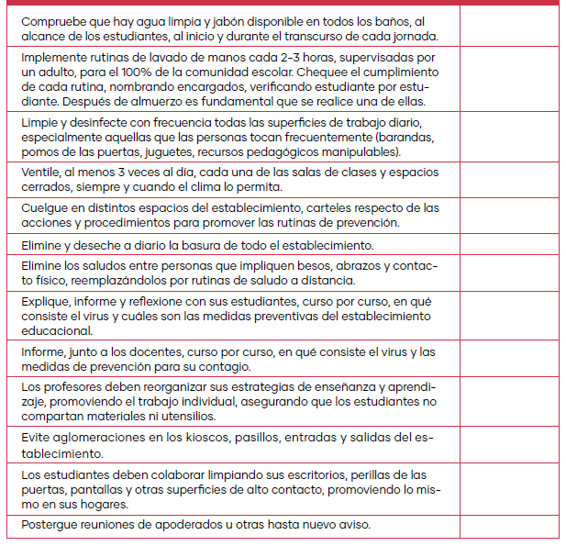

**COMUNÍQUESE, PUBLÍQUESE Y CÚMPLASE.**

**_____________________________________**

**ESP. YESSICA FARLEY DIAZ BUITRAGO**

**DIRECTORA**